Баланс трудовых ресурсов и занятость населения по отраслям

|  |  |  |  |  |  |  |  |
| --- | --- | --- | --- | --- | --- | --- | --- |
| №  п.п | Показатели | Исходный 2007 год | | 1-я очередь | | Расчетный срок | |
| человек | % к  населению | человек | % к  населению | человек | % к  населению |
| 1 | 2 | 3 | 4 | 5 | 6 | 7 | 8 |
| 1. | Трудовые ресурсы, всего | 990 | 62,0 | 1050 | 61,8 | 1114 | 61,9 |
|  | в том числе |  |  |  |  |  |  |
|  | а) население в трудоспособном  возрасте | 973 | 60,9 | 1030 | 60,6 | 1084 | 60,2 |
|  | в) работающие пенсионеры (старше трудоспособного возраста) | 17 | 1,1 | 20 | 1,2 | 30 | 1,7 |
| 2. | Распределение трудовых ресурсов |  |  |  |  |  |  |
|  | А. Занято в экономике  в том числе | 650 | 40,7 | 806 | 47,4 | 902 | 50,1 |
|  | а) в градообразующих отраслях -  всего | 297 | 18,6 | 416 | 24,5 | 480 | 26,6 |
|  | из них: |  |  |  |  |  |  |
|  | - промышленность | 18 | 1,1 | 58 | 3,4 | 80 | 4,4 |
|  | -сельское хозяйство | 180 | 11,3 | 205 | 12,0 | 235 | 13,1 |
|  | -транспорт, связь | 28 | 1,8 | 35 | 2,1 | 40 | 2,2 |
|  | - строительство | - | - | 10 | 0,6 | 15 | 0,8 |

Окончание таблицы № 2.4

|  |  |  |  |  |  |  |  |
| --- | --- | --- | --- | --- | --- | --- | --- |
| 1 | 2 | 3 | 4 | 5 | 6 | 7 | 8 |
|  | - органы управления, операции с недвижимостью, финансирование, кредитование, страхование | 15 | 0,9 | 18 | 1,1 | 20 | 1,1 |
|  | - прочие предприятия | 56 | 3,5 | 40 | 2,4 | 40 | 2,2 |
|  | - резерв | - | - | 50 | 2,9 | 50 | 2,8 |
|  | б) в обслуживающих отраслях | 125 | 7,8 | 255 | 15,0 | 340 | 19,0 |
|  | в) прочие занятые | 228 | 14,3 | 135 | 7,9 | 82 | 4,5 |
|  | Б. Учащиеся 16-ти лет и старше, обучающиеся с отрывом от производства | 56 | 3,5 | 61 | 3,6 | 72 | 4,0 |
|  | В. Лица в трудоспособном возрасте не занятые трудовой деятельностью и учебой | 239 | 15,0 | 158 | 9,3 | 122 | 6,8 |
|  | Г. Численность безработных, зарегистрированных в службе занятости | 45 | 2,8 | 25 | 1,5 | 18 | 1,0 |
| 3. | Население, всего | 1598 | 100,0 | 1700 | 100,0 | 1800 | 100,0 |

**2.4 Расчет перспективной численности населения**

Приоритеты социально-экономического развития поселения приняты с учетом основных направлений развития Новосибирской области и концепции социально-экономического развития Ордынского района. Приоритеты развития основываются на материалах, характеризующих существующее положение Пролетарского сельского совета.

Перспективная численность населения определена на основе оценки возрастной структуры и занятости населения по отраслям, ожидаемого их изменения на расчетный срок и первую очередь. При определении численности основных возрастных групп, а так же абсолютной и относительной величины трудовой части населения использованы рекомендации специальной литературы и соответствующих СниПов, данные администрации рабочего поселка.

Анализ факторов, определяющих перспективную численность населения (численность градообразующей группы, механическое и естественное движение населения, половозрастной состав), а так же территориальных возможностей показал, что имеются объективные основания на обозримый период прогнозировать рост численности населения.

Общая численность населения рассчитана по формуле :

H =



А – абсолютная численность градообразующих кадров,

(на 1ю  очередь - 416, на расчетный срок – 480) чел.;

Т – численность населения в трудоспособном возрасте,

(на 1ю  очередь – 60,6, на расчетный срок – 60,2) %;

а – численность занятых в домашнем и личном подсобном хозяйствах в трудоспособном возрасте, (на 1ю  очередь- 7,3, на расчетный срок – 5,3) %;

в – численность учащихся в трудоспособном возрасте, обучающихся с отрывом от производства, (на 1ю  очередь- 3,6, на расчетный срок – 4,0) %;

d – численность неработающих инвалидов труда в трудоспособном возрасте, (на 1ю  очередь- 2,0, на расчетный срок – 1,5) %;

k – численность лиц, зарегистрированных на бирже труда, (на 1ю  очередь- 1,5, на расчетный срок – 1,0) %;

m – численность работающих пенсионеров, (на 1ю  очередь-1,2, на расчетный срок – 1,7) %;

Б – численность обслуживающей группы населения, (на 1ю  очередь- 15,0, на расчетный срок – 19,0) %;

П – прочие занятые (на 1ю  очередь- 7,9, на расчетный срок – 4,5) %.

При определении трудовых ресурсов, необходимых для расчета населения из общей численности населения в трудоспособном возрасте исключаются следующие группы населения:

лица занятые в домашнем и личном подсобном хозяйстве;

инвалиды труда в трудоспособном возрасте;

100% учащихся высших и средних специальных учебных заведений, обучающихся в отрыве от производства;

лица, зарегистрированные на бирже труда.

В составе трудовых ресурсов учитываются дополнительно лица пенсионного возраста, продолжающие участвовать в общественном производстве.

На период проектного срока численность занятых в экономике увеличится с 650 до 902 человек за счет новых мест приложения труда на предприятиях поселка и других поселений Ордынского района.

Обслуживающая группа увеличится с 7,8% до 19,0%. Рост обслуживающей группы обусловлен перспективным развитием учреждений бытового обслуживания.

Н =



Н =



Согласно приведенных расчетов численность населения составит на первую очередь – 1700 человек, на расчетный срок – 1800 человек.

Расчетная численность градообразующих и обслуживающих кадров по предприятиям, организациям и учреждениям поселка характеризуется следующими данными (таблица № 2.5).

Таблица № 2.5

**Перечень предприятий и организаций п.Пролетарский**

|  |  |  |  |  |  |
| --- | --- | --- | --- | --- | --- |
| №  п.п | Наименование предприятия | Специализация | Численность работающих | | |
| На исходный период | Первая очередь | Расчетный срок |
| 1 | 2 | 3 | 4 | 5 | 6 |
|  | **Сельское и лесное хозяйства** | | | | |
| 1. | ООО «Пролетарское» | Растениеводство, животноводство | 105 | 120 | 140 |
| 2. | Крестьянско-фермерские хозяйства | Растениеводство, животноводство | 70 | 80 | 90 |
| 3. | Лесное хозяйство | Ведение лесного хозяйства | 5 | 5 | 5 |
|  | **Итого:** |  | **180** | **205** | **235** |
|  | **Промышленность** | | | | |
| 4. | СПК «Сибирские Нивы» | Производство крупяных изделий | 10 | 30 | 40 |
| 5. | Предприятие по производству строительных материалов | Производство строительных материалов | - | 10 | 15 |
| 6. | Предприятие по переработке сельскохозяйственной продукции | Производство сельскохозяйственной продукции | - | 10 | 15 |
| 7. | Приобские энергосети | Производство и передача электроэнергии | 8 | 8 | 10 |
|  | **Итого:** |  | **18** | **58** | **80** |
|  | **Транспорт, связь** | | | | |
| 8. | АТС | Услуги связи | 2 | 4 | 5 |
| 9. | Филиал ФГУП Почта России | Услуги связи | 3 | 5 | 6 |
| 10. | Сбербанк | Услуги населению | 2 | 4 | 5 |
| 11. | Транспортные предприятия | Транспортные услуги | 21 | 22 | 24 |
|  | **Итого:** |  | **28** | **35** | **40** |
|  | **Строительство** | | | | |
| 12. | Строительные организации | Строительные работы | - | 10 | 15 |
|  | **Аппарат органов государственного управления, кредитные и страховые учреждения** | | | | |
| 13. | Администрация Пролетарского сельского совета |  | 15 | 18 | 20 |
|  | **Прочие предприятия** | | | | |
| 14. | Прочие предприятия |  | 56 | 40 | 40 |
|  | Резерв | | | | |
|  | Предприятия не включенные в перечень |  | - | 50 | 50 |
|  | Всего градообразующих кадров |  | 297 | 416 | 480 |
|  | Удельный вес градообразующих кадров (%) |  | 18,6 | 24,5 | 26,6 |
|  | **Обслуживающие отрасли** | | | | |
|  | -Учреждения культуры |  | 12 | 24 | 36 |
|  | - Учреждения образования |  | 49 | 70 | 95 |
|  | - Учреждения здравоохранения и спорта |  | 12 | 20 | 40 |
|  | - Предприятия торговли и общественного питания |  | 40 | 95 | 115 |
|  | - Предприятия жилищно-коммунального хозяйства и бытового обслуживания. |  | 12 | 46 | 54 |
|  | Всего обслуживающих кадров |  | 125 | 255 | 340 |
|  | Удельный вес обслуживающей группы (%) |  | 7,8 | 15,0 | 19,0 |
|  | Население, чел. |  | 1598 | 1700 | 1800 |

Для того, что бы определить насколько расчетная численность населения будет в перспективе обеспечена ожидаемым приростом в результате естественного и механического изменения численности населения, использован метод демографического прогноза .

По этому методу ожидаемая численность населения на проектный срок определялась по формуле:

Ho = H (1+)t

где Ho - ожидаемая численность населения;

H – численность населения на исходный год;

Е – среднегодовой естественный прирост (убыль) за последние годы (% от всего населения);

M – среднегодовой механический прирост (отток) за последние годы (% от всего населения);

t – количество лет, на конец которого производится расчет численности населения.

Расчет ожидаемой численности населения осуществляется с учетом анализа сложившихся тенденций движения населения за предшествующие годы и предполагаемого улучшения экономических и социальных условий жизни населения.

Ho = 1598 (1+ )10

Ho = 1598 (1+ )20

Согласно приведенных расчетов численность населения составит на первую очередь – 1615 человек, на расчетный срок – 1630 человек.

Сравнивая между собой расчетную и прогнозируемую численность населения, можно сделать вывод, что величина расхождения между этими расчетами не велика. Расчетная величина численности населения представляется более реальной, чем прогнозируемая и поэтому в дальнейших расчетах отдано предпочтение расчетной величине численности населения.

Факторами увеличения численности населения являются развитие градообразующих и обслуживающих отраслей, а так же наличие территориальных и трудовых ресурсов.

Таким образом, ожидаемая величина численности населения поселка принята:

на I-ю очередь - 1700человек;

на расчетный срок **-** 1800 человек.

Исходя из данной численности населения определены основные параметры развития поселка: селитебная территория, объемы жилищного строительства и учреждений обслуживания, система инженерных и транспортных коммуникаций.

Проектом предусмотрены резервные территории под жилищное строительство усадебного типа в размере 17 га. На этой территории возможно расселить дополнительно 200 человек.

3. Функциональное зонирование населенного пункта

Поселок находится в центре Пролетарского сельского поселения. Населенный пункт расположен на транзитной автостраде (Р-382) республиканского значения Новосибирск - Павлодар. Расстояние до трассы составляет один км.

Развито промышленное производство (животноводческий комплекс), основная площадка – за пределами жилой зоны, санитарный разрыв соблюден.

Кладбище традиционного захоронения находится с юго-восточной стороны от поселка, на расстоянии 600-700 м СЗЗ выдержаны.

Для развития селитьбы предлагаются свободные площадки с южной стороны населенного пункта.

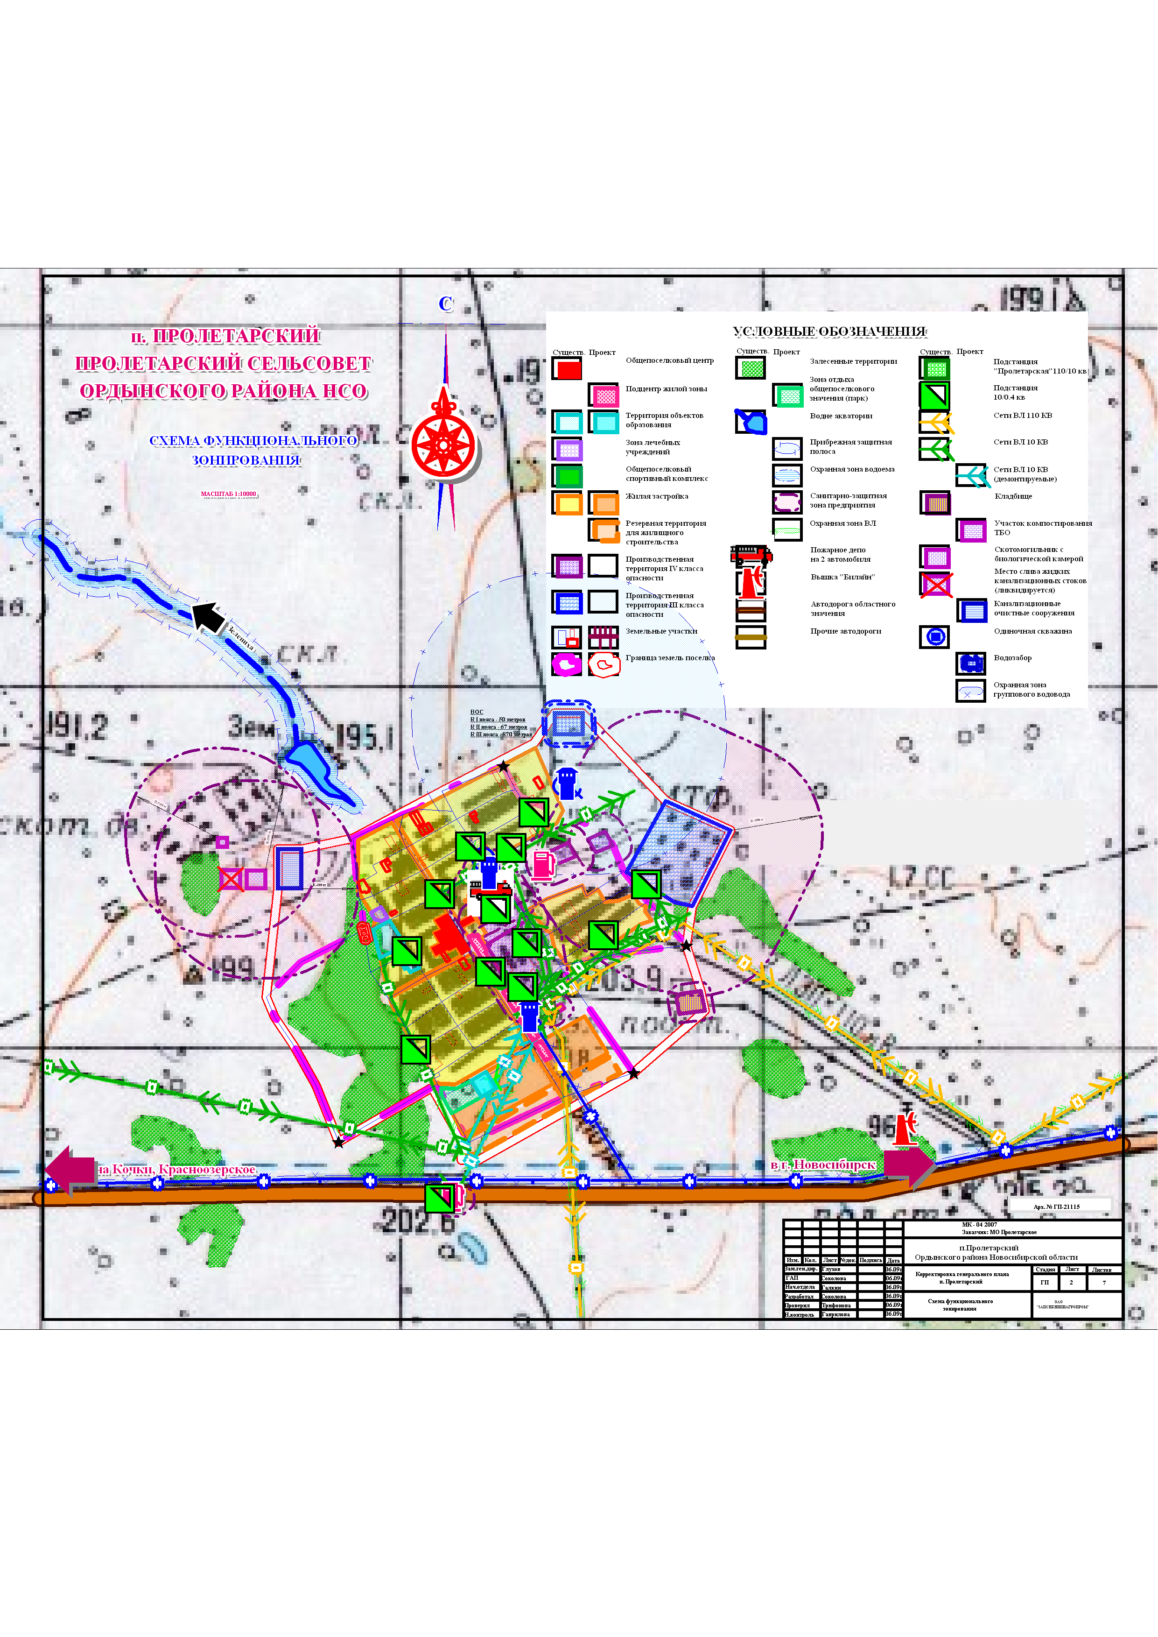

**Схема функционального зонирования**

II. Обоснование и перечень предложений по территориальному планированию, этапы их реализации

4. Планировочная организация территории сельского поселения.

В генеральном плане поселка Пролетарский корректируются существующие границы населенного пункта в связи с увеличением территории определяемой под жилую застройку, определяемую на расчетный срок (до 2028 г.).

Территория Пролетарского сельсовета всего составляет 28176 га.

Территория, находящаяся в ведении Пролетарского сельсовета (в границах поселка) составляет 2735 га.

Площадь территории за счет уточнения границ увеличится до 4445 га.

Таким образом, увеличение территории составит ориентировочно 1710 га.

Основные связи между населенными пунктами сохраняются по прежним трассам.

Из новых территорий производственно-коммунального назначения проектом предусмотрена площадка для размещения объектов коммунально-бытового назначения (расчетный срок) по ул. Ленина. С северо-восточной стороны населенного пункта предлагается новая площадка для размещения водозабора, с северо-западной стороны площадка под строительство канализационных очистных сооружений.

От всех производственных и коммунальных площадок проектом установлены санитарно-защитные зоны. Установлены санитарно-защитные коридоры и от магистральных сетей.

5. Планировочная структура населенного пункта

5.1. Архитектурно-планировочное решение

Селитьба довольно плотная, застроена усадебными домами. Дома одно - двух - квартирные. По улицам Ленина, Комсомольская и Ширяева построены двухэтажные восьми квартирные и шестнадцати квартирные жилые дома. Сложившаяся структура кварталов сохраняется.

В настоящее время из объектов культурно-бытового назначения в поселке имеются: врачебная амбулатория на 10 мест, аптечный пункт № 5, клуб со зрительным залом на 225 мест, библиотекой на 12,144 тыс. томов; детский сад «Березка» на 40 мест; средняя школа на 300 учащихся; магазины, столовая, ателье по ремонту одежды. Спортивный комплекс представлен спортивным залом в школе, футбольным полем, спортивными площадками и хоккейной коробкой. В здании администрации Пролетарского сельсовета сегодня располагается почта и парикмахерская. В здании конторы ООО «Пролетарское» находятся сбербанк, радиоузел и АТС на 400 номеров. Перед зданием клуба располагается памятник участникам ВОВ, а перед зданием конторы – памятник первоцелинникам.

Проектируемая застройка усадебная, развивается в южном направлении, на въезде в поселок.

Общественный центр в населенном пункте сложился и достаточно развит.

С целью обеспечения населения на расчетный срок необходимыми объектами социального обслуживания проектом планируется строительство подцентра с объектами торгового назначения, коммунального обслуживания и комплексным центром отдыха и спорта. На вновь застраиваемой территории так же планируется строительство детского сада с классом начальной школой.

Проектом планируется реконструкция спортивной зоны, размещение стадиона.

Производственные площадки сохранены на прежних территориях. На территории машинотракторного двора располагается пожарное депо на два автомобиля. Местоположение предлагаемого водозабора уточняется поисково-изыскательными работами на воду. Санитарно-защитные зоны установлены.

Проектируемые величины СЗЗ приведены в таблице.

Таблица № 5.1

|  |  |  |  |
| --- | --- | --- | --- |
| № п/п | Наименование предприятий и коммунальных зон | Класс по  СанПиН | СЗЗ, м |
| 1 | 2 | 3 | 4 |
| 1 | Скотомогильник с биокамерой | II | 500 |
| 2 | Участок компостирования ТБО | II | 500 |
| 3 | ООО «Пролетарское», ферма крупного рогатого скота. | III | 300 |
| 4 | ООО «Пролетарское», конный двор. | IV | 100 |
| 5 | ООО «Пролетарское», нефтебаза. | IV | 100 |
| 6 | ООО «Пролетарское», строительный двор. | IV | 100 |
| 7 | ООО «Пролетарское», машинотракторный двор. | IV | 100 |
| 8 | ООО «Пролетарское», складской сектор. | IV | 100 |
| 9 | Водозабор. |  | Расчетная |
| 10 | Кладбище. | V | 50 |
| 11 | Котельная № 1 (ул. Ширяева) | V | 50 (на угле) |
| 12 | Котельная № 2 (ул. Ленина) | V | 50 (на угле) |
| 13 | Котельная № 3 (ул. Школьная) | V | 50 (на угле) |
| 14 | Подстанция 110/10 кв. «Пролетарская». | V | 50 |
| 15 | Канализационные очистные сооружения. | III | 300 |

При переходе котельных на газ СЗЗ – расчетная.

Санитарно-защитные зоны должны быть озеленены на площади не менее 50% устойчивыми к воздействию вредных веществ породами деревьев.

5.2. Объемы жилищного строительства

Объем нового жилищного строительства, с учетом реконструируемых кварталов, определен исходя из следующих показателей на расчетный срок:

1.Население поселка составит 1800 человек.

2.Прирост населения на расчетный срок составит 202 чел.

3.Расчетный коэффициент семейности принят 3,3.

4.Расчетная жилищная обеспеченность условно принята 25 м2 общей площади квартиры на 1 человека (исходя из обеспеченности отдельной квартирой или усадебным домом каждой семьи).

5.Проектируемая усадьба принята (ориентировочно) 0,14 - 0,15 га.

Жилой фонд на конец расчетного срока (2028 г.) должен составить 45,0 тыс. м2 общей площади или 545 квартир (с учетом обеспечения существующего населения нормативной жилой площадью). В том числе для расселения прироста населения на конец расчетного срока в количестве 202 чел. потребуется 5,05 тыс. м2 общей площади жилого фонда или 59 квартир (усадеб).

Объем убыли жилого фонда под реконструкцию кварталов и улиц по ветхости настоящим проектом не учитывается и должен планироваться при составлении планов текущего капитального строительства.

В новой усадебной застройке намечено разместить59 квартир.

Распределение жилого фонда

Таблица №5.2

|  |  |  |  |  |  |  |
| --- | --- | --- | --- | --- | --- | --- |
| Жилой фонд | Секционная застройка  (квартир) | | Усадебная застройка  (квартир – усадеб) | | Всего квартир  Человек | |
| Расчетный срок | В том ч.I очередь | Расчетный срок | В том ч.I очередь | Расчетный срок | В том ч.I очередь |
| 1 | 2 | 3 | 4 | 5 | 6 | 7 |
| Существующий | 248 | 248 | 238 | 238 | 486  1598 | 486  1598 |
| Проектируемый | - | - | 59 | 29 | 59  202 | 29  102 |
| Всего | 248 | 248 | 297 | 267 | 545  1800 | 515  1700 |

Примечание:

В связи с отсутствием данных по инвентаризации весь жилой фонд условно принят хорошим и удовлетворительным.

Жилой фонд, попадающий в санитарно-защитные зоны, сохраняется до амортизации.

За расчетный срок прогнозируется увеличение численности населения до 1900-2000 человек.

Обеспечение жильем возможно решить за счет строительства домов в резервном жилом районе (ориентировочно 60 усадеб или до 17 га территории).

5.3. Культурно-бытовое обслуживание

Расчет учреждений социально-культурно-бытового обслуживания

Таблица № 5.2

|  |  |  |  |  |  |  |  |
| --- | --- | --- | --- | --- | --- | --- | --- |
| № п/п | Наименование | Ед.  измерения | Расчетный срок (1800чел.)  1 очередь (1700 человек) | | Расчетный срок (1800чел.)  1 очередь (1700 человек) | | Примечание |
| Расчет  по норме | Принято  по проекту | Сохраняемые | Строительство |
| 1 | 2 | 3 | 4 | 5 | 6 | 7 | 8 |
|  | Учреждения народного образования |  |  |  |  |  |  |
| 1 | Детские ясли-сад | 85% уровень обеспеченности детей дошкольного возраста | 112  104 | 112  104 | 40  40 | 75  - | I очередь - использование школы  (64 места) |
| 2 | Средняя школа | мест | 193  182 | 193  182 | 193  182 | -  - | По проекту – 300 мест (использование по действующим нормам для школ). |
|  | Учреждения здравоохранения, спортивные физкультурно-оздоровительные |  |  |  |  |  |  |
| 3 | Врачебная амбулатория | объект | 1 | 1 | 1 | - | Принято по существующему положению |
| 4 | Спортивные залы общего пользования | объект по заданию | 1 | 1 | 1 | - | Реконструкция существующего стадиона. |
| 5 | Крытый бассейн | объект по заданию | 1 | 1 | - | 1 | Новое строительство |
| 6 | Спортплощадки | га | 1,5 | 2,0 | 1,6 | 0,4 | Реконструкция |
|  | Учреждения культуры и искусства |  |  |  |  |  |  |
| 7 | Дом культуры | посетит. мест | 300 | 225 | 225 | - | Принято по существующему положению |
| 8 | Библиотека | тыс. томов  хранения | 13,5  12,75 | 13,3  12,75 | 12,144  12,144 | 1,356  0,6 | в здании ДК  (увеличение фонда) |
|  | Предприятия торговли, общественного питания и бытового обслуживания |  |  |  |  |  |  |
| 9 | Магазины продовольственных товаров | м2 торговой  площади | 180  170 | 180  170 | 150  150 | 30  20 | На вновь застраиваемой территории |
| 10 | Магазины промышленных товаров | м2 торговой  площади | 360  340 | 360  340 | 300  300 | 60  40 | На вновь застраиваемой территории |
| 11 | Предприятия общественного питания | посадочных  мест | 72  68 | 72  68 | 20  20 | 52  - | На вновь застраиваемой территории |
| 12 | Предприятия бытового обслужив | рабочих мест | 13  12 | 13  12 | 3  3 | 10  9 | На вновь застраиваемой территории |
| 13 | Бани | мест | 13  12 | 12  12 | -  - | -  12 | На вновь застраиваемой территории |
|  | Организации и учреждения управления, кредитно-финансовые учреждения и предприятия связи | объект |  |  |  |  |  |
| 14 | Администрация | объект | 2 | 2 | 2 | - | Принято по существующему положению |
| 13 | Сбербанк | объект | 1 | 1 | 1* | - | *В здании конторы |
| 14 | Отделение связи | объект | 1 | 1 | 1* | - | *В здании администрации |
| 15 | АТС | номеров | 486  454 | 486  454 | 400  400 | 86  54 | *В здании администрации |
|  | Учреждения жилищно-коммунального хозяйства |  |  |  |  |  |  |
| 16 | Пожарное депо | объект | 2 | 2 | 2* |  | *Принято по существующему положению |
| 17 | Кладбище | га | 0,43 | 1,5 | 1,5* | - | *Принято по существующему положению |

Примечание к таблице № 5.2

**Расчет дошкольных учреждений**

*Расчетный срок (1800 жителей):*

дети от 0 до 6 лет – 7,3 % или 131 человек.

Всего необходимо обеспечить 85 % или 112 человек (мест).

*Первая очередь (1700 жителей):*

дети от 0 до 6 лет – 7,2 % или 122 человека.

Всего необходимо обеспечить 85% или 104 человека (места).

**Расчет общеобразовательных школ**

*Расчетный срок( 1800 жителей)*:

дети от 7 до 15 лет – 10,7 % или 193 человека (обеспеченность 100%).

Всего необходимо обеспечить 193 человека (места).

*Первая очередь (1700 жителей)*:

дети от 7 до 15 лет – 10,7 % или 182 человека (обеспеченность 100%)

Всего необходимо обеспечить 182 человека (местa).

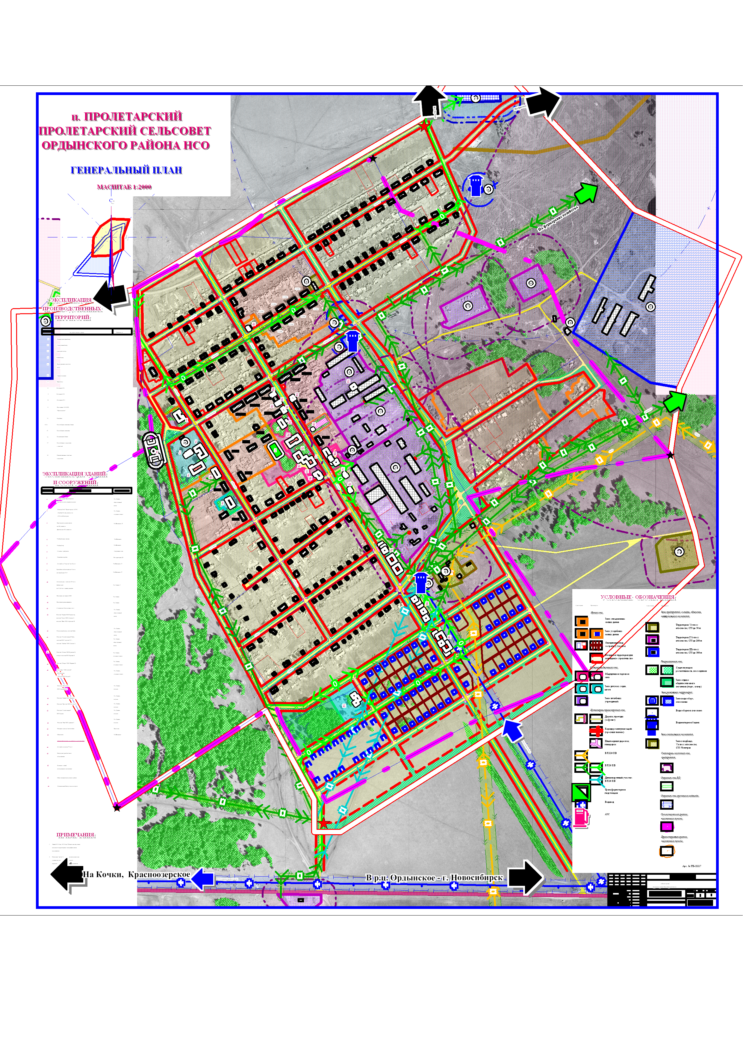

Генеральный план с эскизом застройки